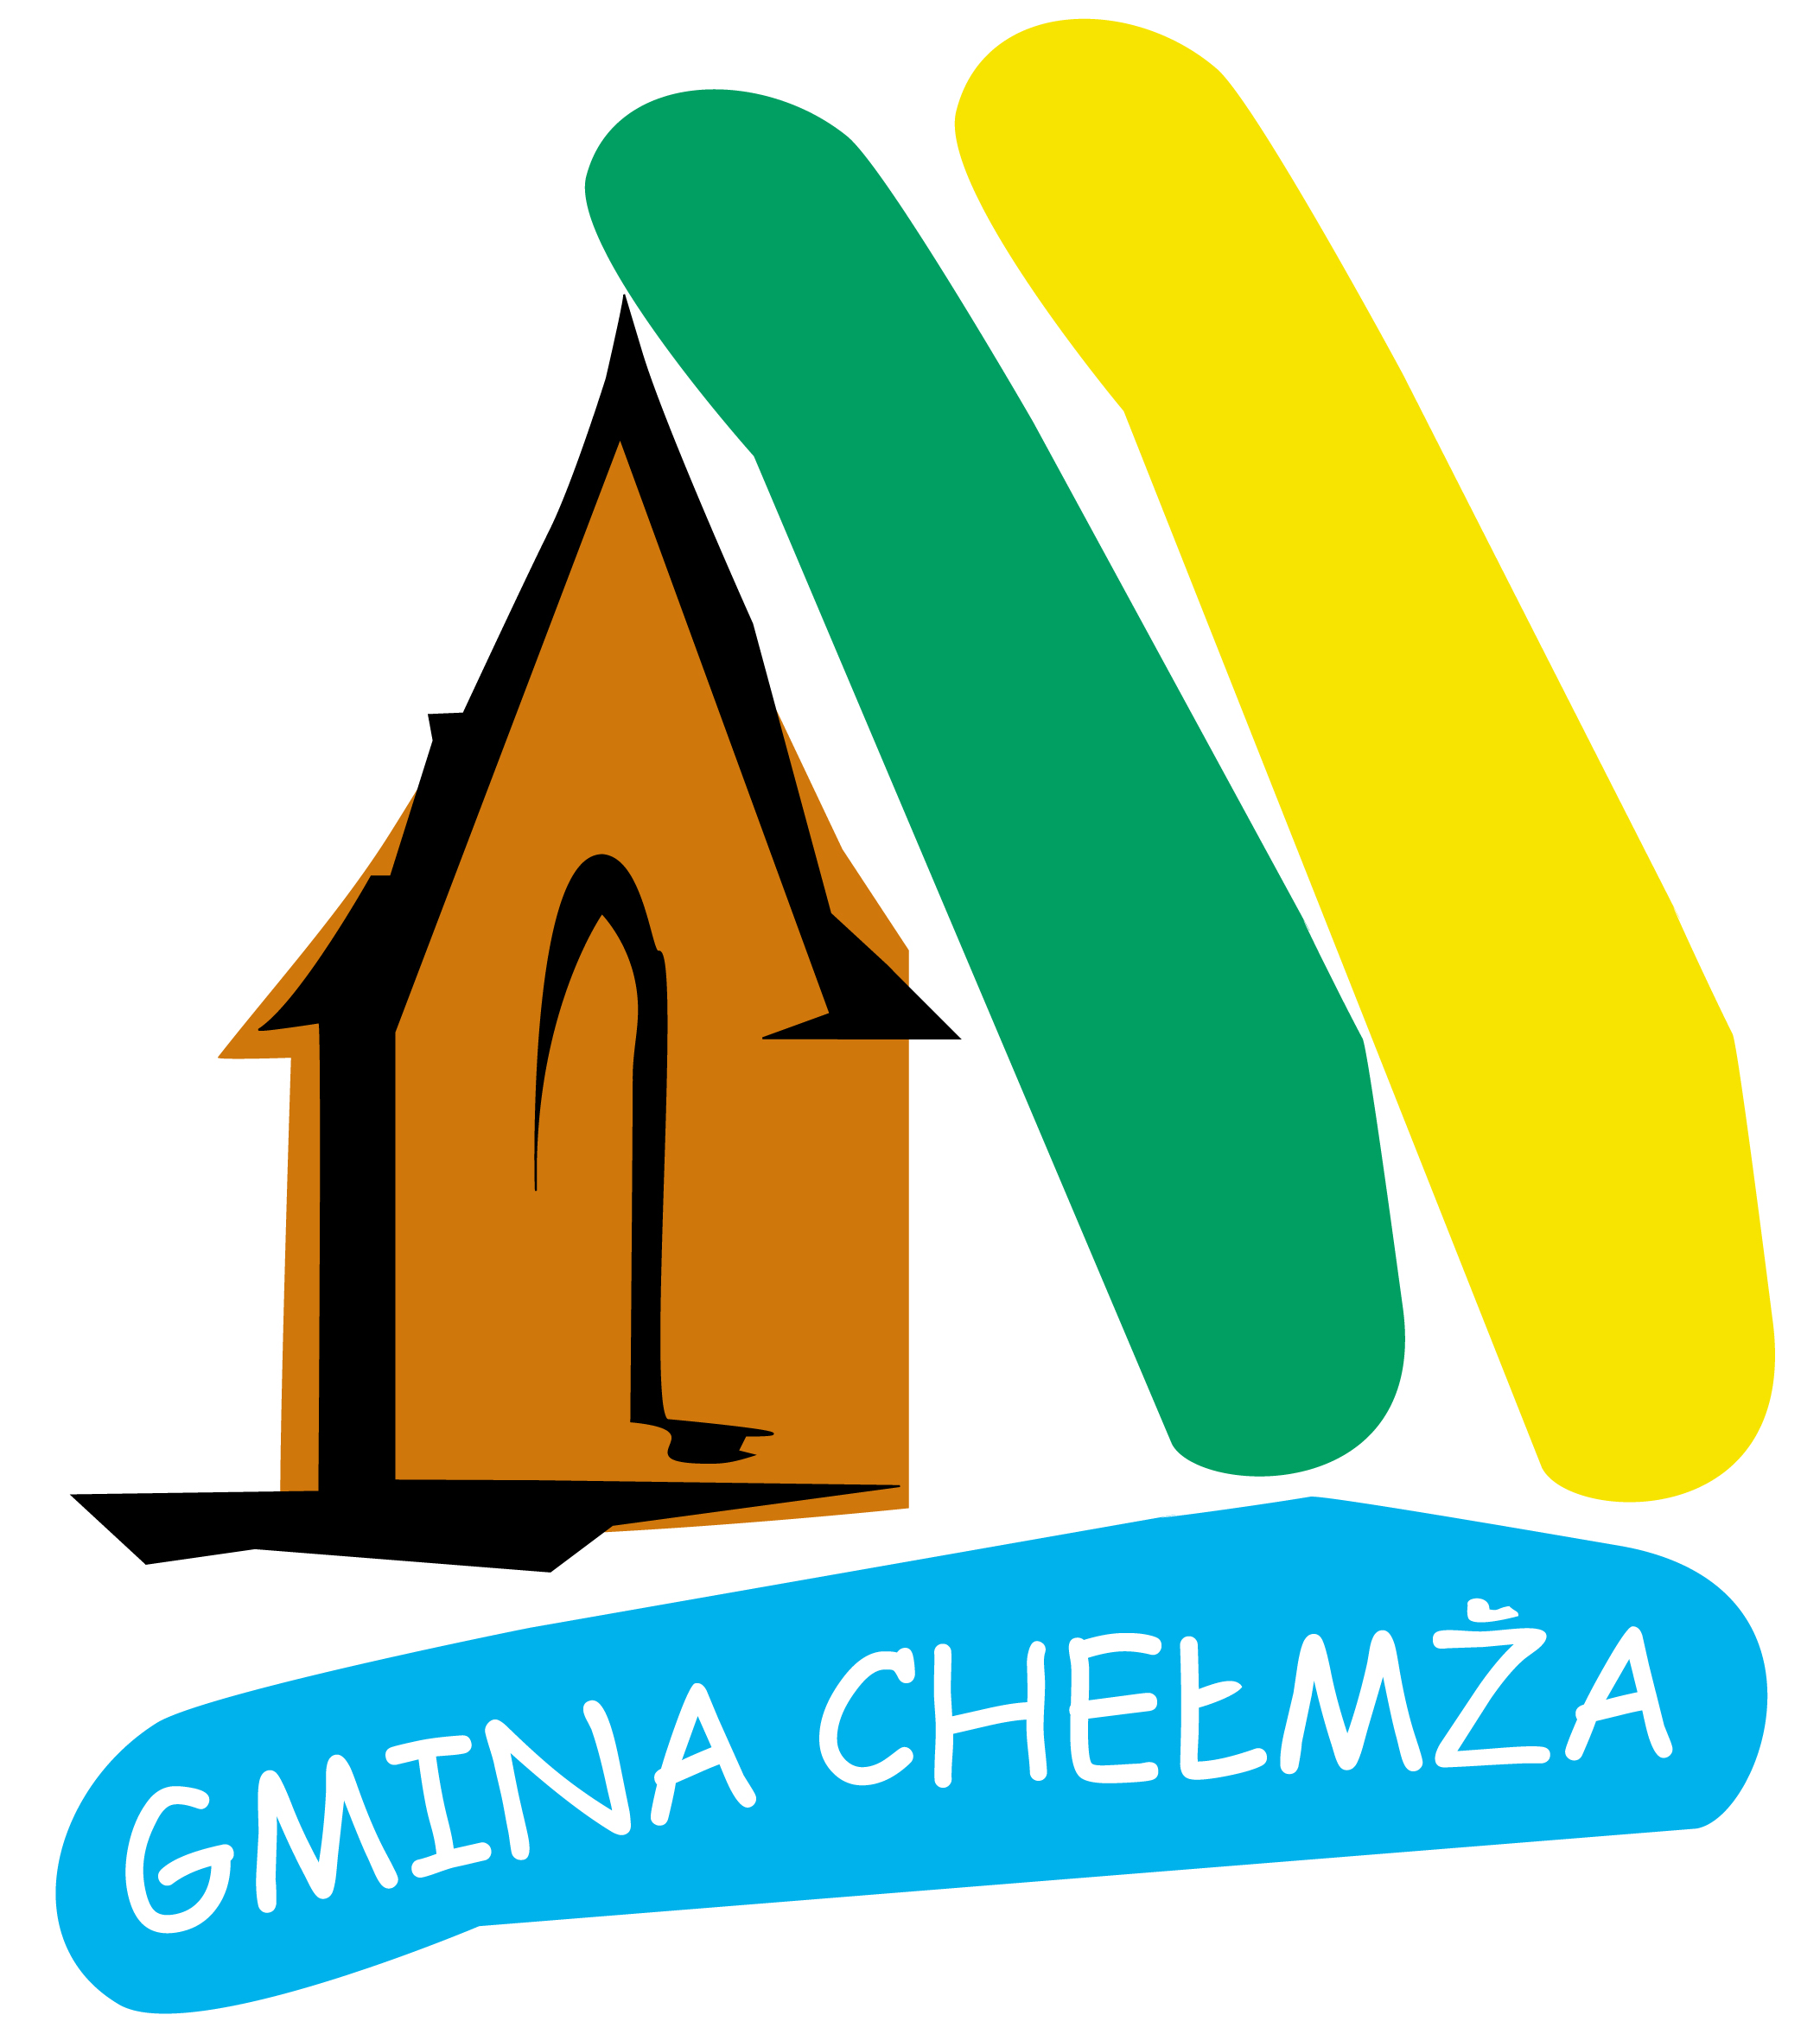
Rajd rowerowy SZLAKIEM CZERWONYM
na trasie Zalesie – Toruń FORT IV
10 lat szlaku !

Proponowany termin: 03.10.2015 r.
ORGANIZATOR: Gmina Chełmża
Współorganizatorzy: FORT IV, PTTK Oddz. Toruń, Klub Turystyki Kolarskiej "PRZYGODA" w Toruniu.
Kierownik rajdu: Maria Bulińska kont. 787 965 248
Program rajdu:
godz. 10.15 – zbiórka I przy TESCO w Chełmży, wyjazd do Zalesia
godz. 11.00 – zbiórka II w ośrodku rekreacyjno – wypoczynkowym w Zalesiu, wyjazd do Torunia kier. FORT IV
godz.13.00 – 13.30 – przybycie do FORTU IV Toruń, postój na posiłek
godz. 13.30 – 15.30 – zwiedzanie FORTU IV, spotkanie przy ognisku ( prowiant we własnym zakresie)

godz. 15.30 – wyjazd z FORTU IV w kierunku Zalesia
ok. godz. 17.30 – przyjazd do Zalesia, powrót do domu
KOSZTY związane z rajdem rowerowym:
- Przygotowanie ogniska –opłata 100,00 zł

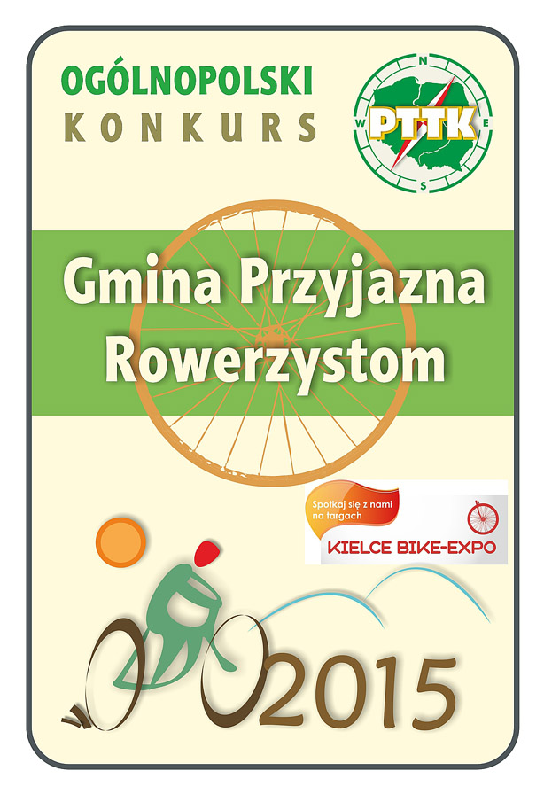

GMINA CHEŁMŻA z certyfikatem
– „Gmina przyjazna rowerzystom”- 2015’

